Αυγά
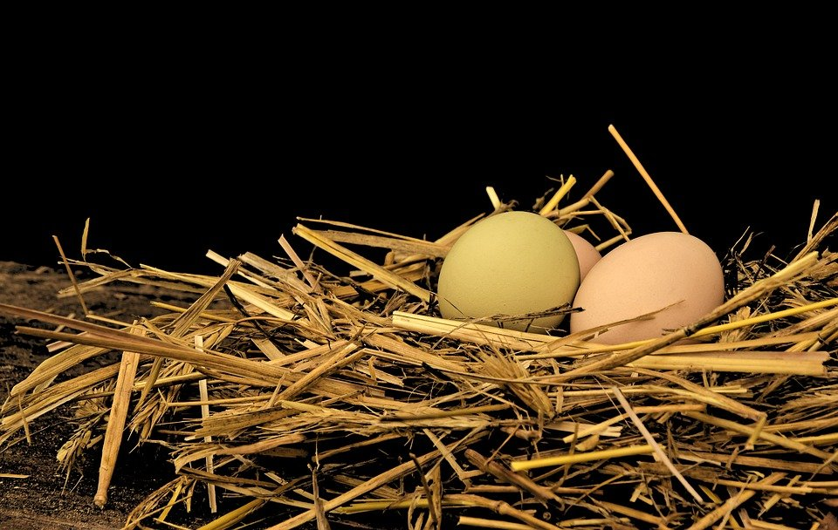
Ονομασίες των αυγών
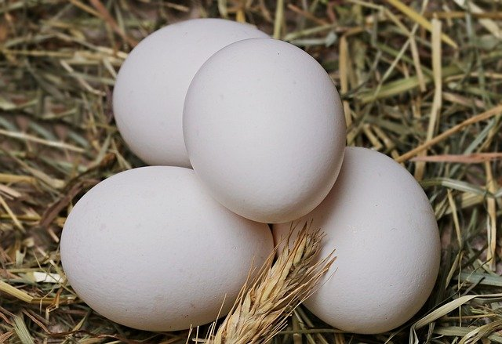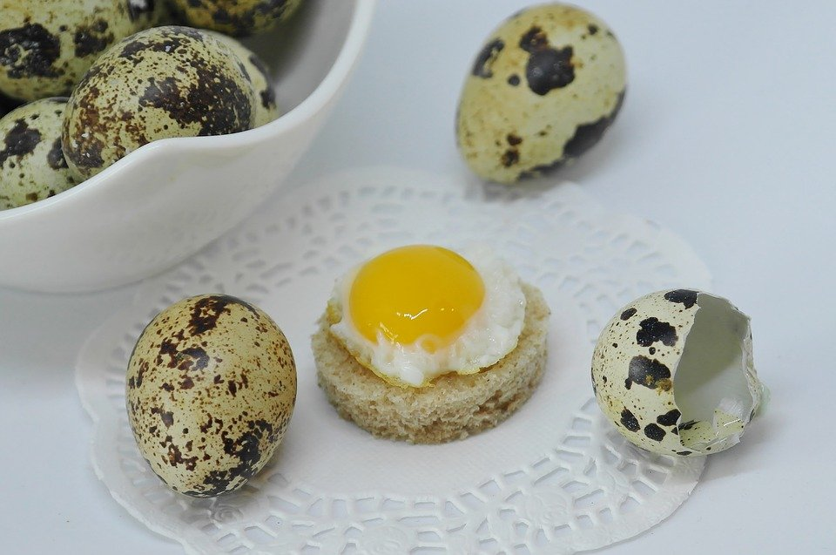
- Αυγό κότας
- Αυγό πάπιας
- Αυγό χήνας
- Αυγό γαλοπούλας
- Αυγό φραγκόκοτας
- Αυγό ορτυκιού
- Αυγό περιστεριού
- Αυγό πέρδικας
- Αυγό στρουθοκάμηλου κ.λπ.

Χαρακτηριστικά των αυγών
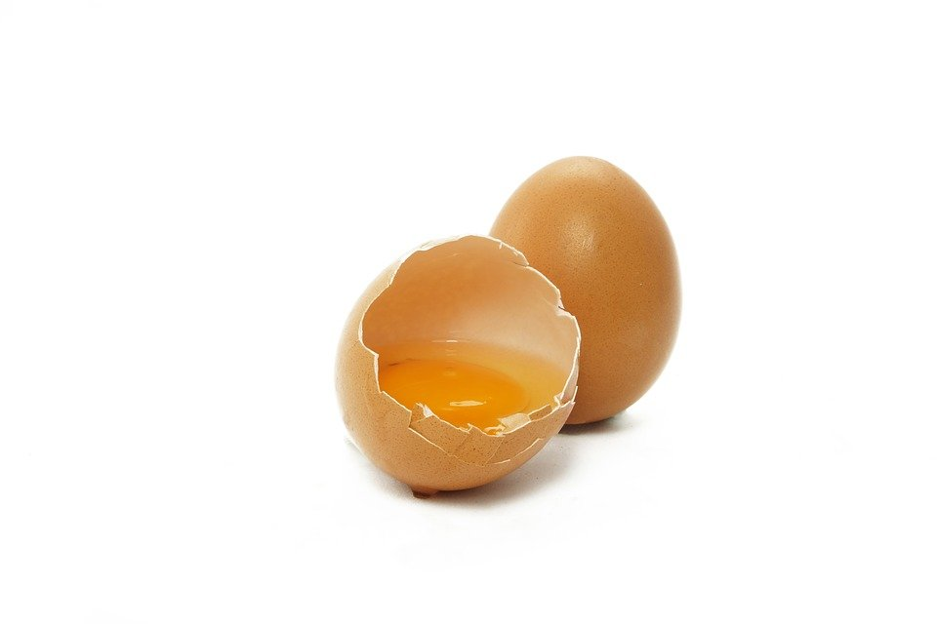
- Χρωματισμός άσπρα και πιο σκούρα
- Σχήμα
- Μέγεθος
- Το βάρος των αυγών
Τα αυγά των 60 γραμμαρίων αποτελούνται από το κέλυφος που είναι 6 γρ. δηλαδή το 10%, η μεμβράνη η οποία δημιουργεί τον αεροθάλαμο ο οποίος μεγαλώνει όσο παλαιώνει το αυγό, το λεύκωμα (ασπράδι) που ζυγίζει 33γρ. είναι το 55% και τον κρόκο που ζυγίζει 21 γρ. δηλαδή 35%.
Το αυγό της κότας αποτελείται από νερό 74,5%, λεύκωμα ή ασπράδι 12,5%, λίπος 12% και διάφορα άλατα 1% όπως θείο, φώσφορο, χαλκό κ.λπ. και περιέχει επίσης βιταμίνες Β1, Β2, Α, D.

Τα αυγά εμφανίζονται στις εξής κατηγορίες :

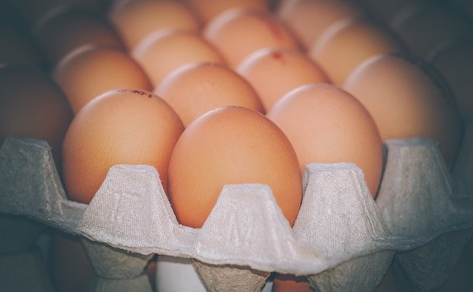

1η κατηγορία : άνω των 71γρ.
2η κατηγορία : από 66-70 γρ.
3η κατηγορία : από 61-65 γρ.
4η κατηγορία : από 51-55 γρ.
Σημείωση: Τα αυγά της κότας κάτω των 51 γρ. δεν γίνονται αποδεκτά στο εμπόριο.
Εμπορικές ονομασίες

1η Αυγά ημέρας
2η Αυγά α’ ποιότητας
3η Αυγά φρέσκα
4η Αυγά β’ διαλογής
Σημείωση: Αυγά προερχόμενα από το εξωτερικό πρέπει να έχουν ένδειξη της χώρας προέλευσης. Η ποιότητα των αυγών εκφράζεται με τη φρεσκότητα , με το μέγεθος και με την προέλευση.

Φρεσκότατα των αυγών

Α’ Μέθοδος : Σπάζοντάς τα.
α’ Το κροκάδι και β’ το ασπράδι.
Β’ Μέθοδος: Με τοποθέτηση εντός νερού που περιέχει 12% αλάτι.
α’ Όταν πέσει στον πάτο είναι ένδειξη φρεσκάδας.
β’ όταν βρίσκεται κάτω από την επιφάνεια του νερού είναι ένδειξη ότι ούτε φρέσκο αλλά ούτε παλιό είναι.
γ’ όταν επιπλέει, είναι ένδειξη παλαιού αυγού

Τρόποι Συντήρησης

1)Με την ψύξη σε ψυκτικούς θαλάμους, , 2) με ασφάλιση σε αυτόκλειστό μέρος που ψύχεται ή καταψύχεται, δ) με την αποξήρανση.
Ανάλογα με τον τρόπο παρασκευής τα αυγά χωρίζονται σε 3 ομάδες :
Ομάδα Α’ Αυγά ψημένα με το κέλυφος 2 κατ’ άτομο
1)Αυγά αλα κόκ (œufs a la coque) βράσιμο 2-3 λεπτών
2)Αυγά μολέ (œufs mollets) βράσιμο 5 λεπτών
3)Αυγά σφιχτά (œufs durs et farcis) βράσιμο 8 λεπτών

Ομάδα Β’ αυγά χωρίς κέλυφος και όχι ανακατεμένα 2 κατ’ άτομο
- Αυγά τηγανιτά (oeufs poêles) αυγά μάτια
- Αυγά σαγανάκι (oeufs sur le plat) ψήνονται σε σαγανάκι
- Αυγά μουλέ (oeufs moulés) φορμαρισμένα
- Αυγά φριτ ψημένα σε φριτεζα
- Αυγά αν κοκότ (œufs en cocotte) ψήνονται σε κοκοτέριες
- Αυγά ποσέ (œufs poche) βράσιμο σε νερό και ξύδι 3-4 λεπτά
Ομάδα Γ αυγά χωρίς κέλυφος και ανακατεμένα 2-3 κατ’ άτομο
1)Αυγά μπρουγιέ (œufs brouilles) αυγά χτυπημένα
2)Αυγά ομελέτα (œufs omelette) αυγά χτυπημένα
Oeufs a la coque αυγά μελάτα

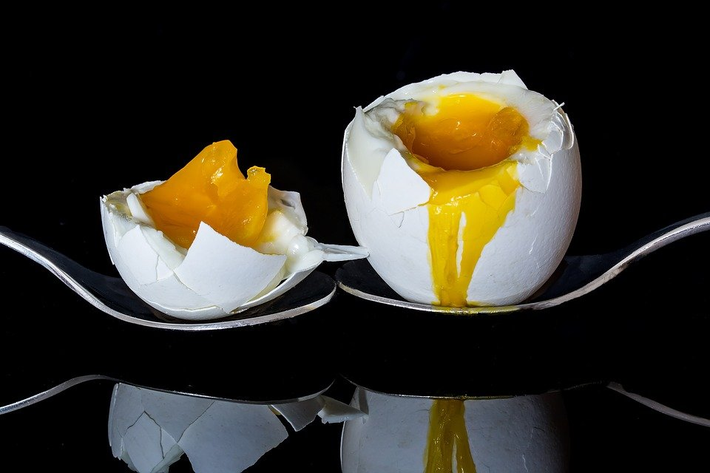
Εκτέλεση:
-Τοποθετούμε προσεκτικά τα αυγά σε κρύο νερό
-Βράζουμε από 2 έως 3 λεπτά
-Σερβίρουμε αμέσως στο ειδικό σκεύος για τα αυγά
-Ο χρόνος ψησίματος πρέπει να τηρείται επ ' ακριβώς
Σημείωση: Τα μελάτα αυγά ψήνονται ανάλογα με την παραγγελία από 2 έως 5 λεπτά, τα ημίσκληρα από 6 έως 7 λεπτά και τα σκληρά 8 λεπτά. Εάν θέλουμε να χρησιμοποιήσουμε τα αυγά για διακόσμηση ο χρόνος ψησίματος είναι 10 λεπτά. Τα σκληρά αυγά πρέπει μετά το βράσιμο να κρυώνονται αμέσως. Εάν ο χρόνος ψησίματος υπερβεί τα 10 λεπτά ,σχηματίζεται γύρω από τον κρόκο μια πρασινωπή επιφάνεια.

Oeufs mollets αυγά ημίσκληρα

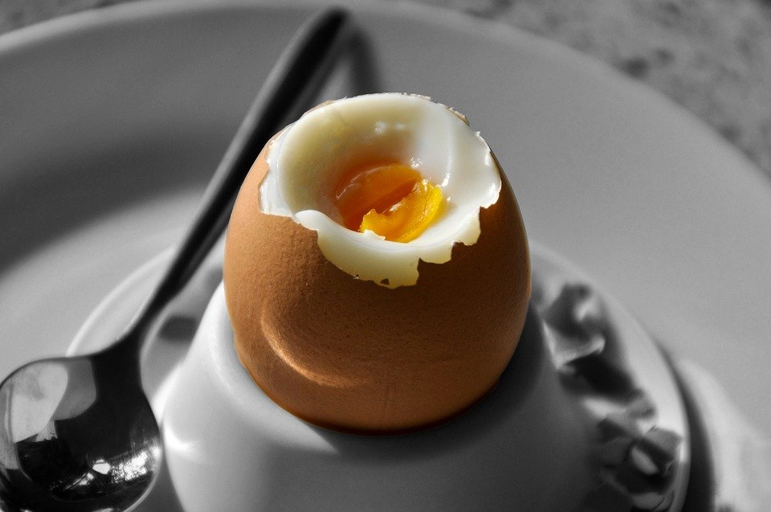

Εκτέλεση :
-Τοποθετούμε προσεκτικά τα αυγά σε νερό
-Βράζουμε για 5 λεπτά
-Κρυώνουμε κάτω από τρεχούμενο νερό, καθαρίζουμε
-Τα διατηρούμε σε ανοξείδωτο σκεύος με ή χωρίς νερό
-Πριν την χρήση τους τα ζεσταίνουμε σε αλατισμένο νερό
Σημείωση : Τα αυγά μολέ και ποσέ μπορούν να σερβιριστούν με τις ίδιες μεθόδους. Ο πιο απλός τρόπος είναι να τα τοποθετήσουμε πάνω σε σφολιάτα ,σε κρουτόν ή σε γεμιστά φορμάκια από σφολιάτα με σάλτσα τομάτα ή μια σκούρα πικάντικη σάλτσα που σερβίρουμε χωριστά.
Αυγά σφιχτά œufs durs et farcis
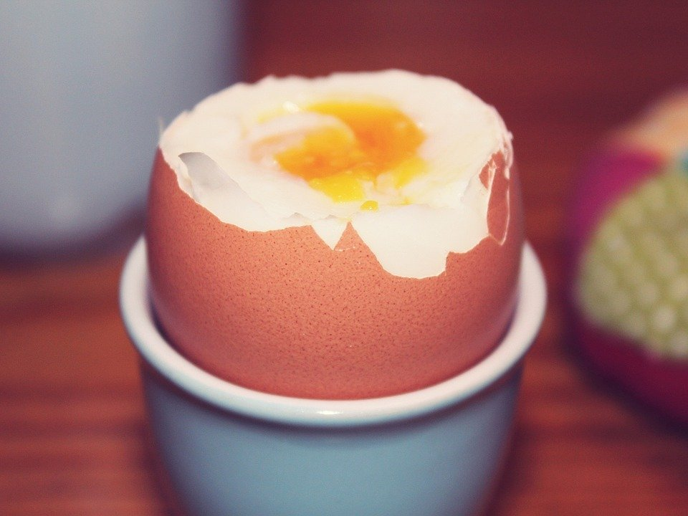
Η διαδικασία είναι όπως παραπάνω με χρόνο ψησίματος τα 8 λεπτά. Τα σφιχτά αυγά χρησιμοποιούνται και για γεμίσεις στην κρύα κουζίνα κόβοντας στην μέση αδειάζοντας τον κρόκο και γεμίζοντας με διάφορες φάρσες. Σαν ζεστά ορεκτικά μπορούν να χρησιμοποιηθούν με τις παρακάτω παραλλαγές.

Παράγωγα σφιχτών αυγών

Κοτολέτες αυγών (côtelette d’ œufs): Παίρνουμε αυγά σφιχτά τα οποία καθαρίζουμε και κόβουμε σε μικρά κομμάτια, τα αλατοπιπερώνουμε, προσθέτουμε λίγη σος ανγκλαίζ και σάλτσα μορνέ ίσα που να κολλήσουν τ’ αυγά(αν θέλουμε προσθέτουμε και μια ντιξέλ η κάποια λαχανικά αλλαντικά ψιλοκομμένα και σοτέ). Δοκιμάζουμε τη γεύση τους και τα βάζουμε στο ψυγείο να σφίξουν, τα βγάζουμε και κάνουμε το σχήμα της κοτολέτας, στη συνέχεια τα πανάρουμε (από αλεύρι και φρυγανιά) και τα βάζουμε πάλι στο ψυγείο να σφίξουν. Όταν θέλουμε να τις σερβίρουμε τις περνάμε από αυγό χτυπημένο και τηγανίζουμε και από τις δύο πλευρές. Τις σερβίρουμε αμέσως με λίγες φούντες μαϊντανού και με σάλτσα τομάτα ξεχωριστά.

Κροκέτες αυγών (croquettes d’ œufs)

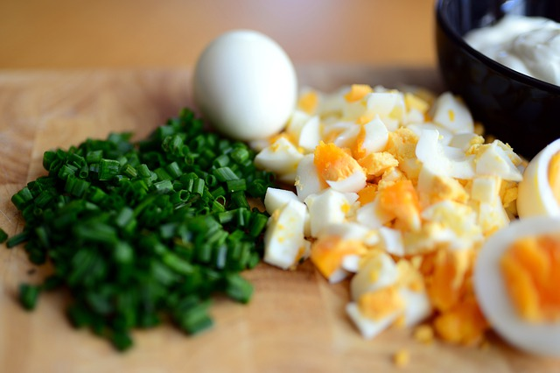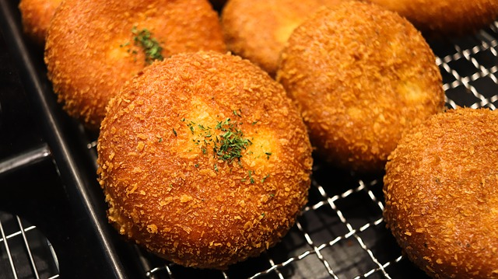
Καθαρίζουμε και κόβουμε αυγά όχι πολύ ψιλοκομμένα, τα αλατοπιπερώνουμε, προσθέτουμε ,κρεμμύδι, μοσχοκάρυδο, λίγο σάλτσα μορνέ και τις βάζουμε στο ψυγείο να σφίξουν .Τα βγάζουμε και τα κόβουμε σε σχήμα φελλού ή στρογγυλά. Περνάμε από αυγό και γαλέτα, τις βάζουμε στο ψυγείο να σφίξουν. Τηγανίζουμε τις κροκέτες σε δυνατή φριτούρα. Τις σερβίρουμε ζεστές και τις συνοδεύουμε με μια σάλτσα κρέμα η ντομάτα.

Τρόποι σερβιρίσματος αυγών μολέ

Αυγά με μύτες σπαραγγιών ( Oeufs Argenteuil ):Γεμίζουμε ταρταλέτες με μύτες σπαραγγιών σοτέ με λίγο βούτυρο, τοποθετούμε επάνω ένα αυγό , καλύπτουμε με μια σάλτσα κρέμα
Αυγά με σάλτσα ορόρ (Oeufs à l’aurore) :Τοποθετούμε τα αυγά επάνω σε κομμάτια ψημένης σφολιάτας και τα περιχύνουμε με σάλτσα ορόρ (σάλτσα κρέμας με λίγη ντομάτα).
Αυγά σε κρούστα (Oeufs en croustade ) :Τοποθετούμε σε φορμάκια σφολιάτα και την ψήνουμε , γεμίζουμε με μια ντυξέλ Π.χ μανιτάρια και τοποθετούμε επάνω αυγά μολέ και γαρνίρουμε με φιλέτο σαρδέλας. Περιχύνουμε με λίγη σάλτσα μαδέρα
Αυγά φλορεντίν (Oeufs Florentine ):Τοποθετούμε τα αυγά επάνω σε σπανάκι μπραιζέ, περιχύνουμε με σάλτσα μορνέ, πασπαλίζουμε με τριμμένο τυρί, λίγο βούτυρο και γκραντινάρουμε σε δυνατό φούρνο.
Αυγά του μεγάλου δούκα ( Oeufs au grand duc) :Τοποθετούμε σε πυρίμαχο σκεύος αυγά μολέ επάνω σε ψημένα με βούτυρο κρουτόν ψωμιού, περιχύνουμε με σάλτσα μορνέ, πασπαλίζουμε με τυρί ,λίγο βούτυρο και γκρατινάρουμε στον φούρνο. Στα άδεια μέρη του σκεύους τοποθετούμε μανιτάρια και τρούφες μύτες σπαραγγιών σοταρισμένες σε βούτυρο. Περιχύνουμε με λίγο βούτυρο και με λίγη σάλτσα μαδέρα στο σερβίρισμα.
Αυγά ωραίας Ελένης (Oeufs belle Hélène ):
Τοποθετούμε τα αυγά πάνω σε κρουτόν και γαρνίρουμε με μύτες σπαραγγιών σοτέ. Περιχύνουμε με σάλτσα σουπρέμ.
Αυγά Πιεμόντ (Oeufs piémontaise ) :
Τοποθετούμε τα αυγά σε βάση από λευκό ριζότο, γαρνίρουμε με ζουλιέν από λευκές τρούφες (η μανιτάρια)και περιχύνουμε κυκλικά σάλτσα μαδέρα
Αυγά ποσέ Μπενεδικτ (Oeufs Bénédicte) : αυγά πάνω σε αλμυρά μαφινς η ψωμί φρυγανισμένο με ζαμπόν ,μπέικον και σάλτσα ολαανδέζ. Σερβίρεται με ντοματίνια ,μανιτάρια, σπαράγγια κ.λ.

Αυγά σφιχτών που σερβίρονται κρύα
αυγά γεμιστά με πουρέ από ζαμπόν (œufs farcis avec jambon)

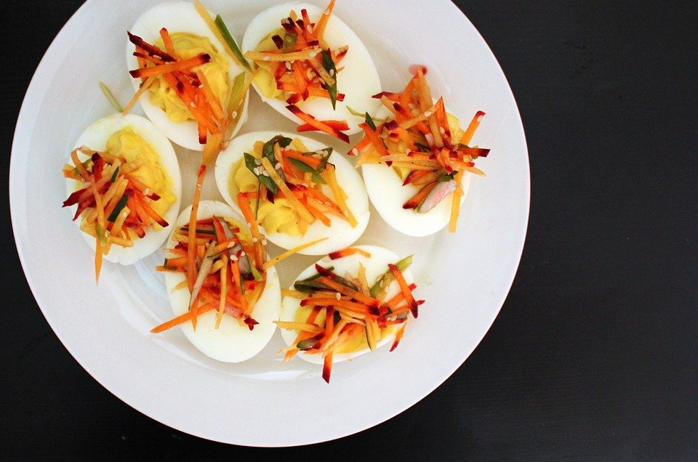

παίρνουμε ζαμπόν το οποίο περνάμε από τη μηχανή 2-3 φορές, προσθέτουμε λίγη κρέμα γάλακτος, αλατοπίπερο, λίγη μουστάρδα και του δίνουμε μια υψηλή γεύση. έχουμε αυγά σφιχτά, τα κόβουμε κατά μήκος, αφαιρούμε τον κρόκο τον προσθέτουμε στο ζαμπόν. γεμίζουμε με τη φάρσα του ζαμπόν με μια σακούλα κορνέ , ζελάρουμε στη συνέχεια τα αυγά και είναι έτοιμα.
Αυγά γεμιστά με χαβιάρι (Oeufs farcis au caviar) :Eχουμε αυγά σφιχτά, τα κόβουμε κατά μήκος και αφαιρούμε τον κρόκο, τα γεμίζουμε με χαβιάρι και τα γαρνίρουμε με την φαντασία μας.
Αυγά α λα ρους (Oeufs à la rous) Ετοιμάζουμε μια σαλάτα ρώσικη ως εξής: παίρνουμε λαχανικά (καρότα, πατάτες, αρακά, αγγουράκια κορνισόν, μαϊντανό ψιλοκομμένο, ), όλα τα χορταρικά βρασμένα και κομμένα σε μικρά καρέ. τα τοποθετούμε σ’ ένα σκεύος, αλατίζουμε ανάλογα και προσθέτουμε τόση μαγιονέζα όση που να κολλούν μεταξύ τους. στη συνέχεια τοποθετούμε τη σάλτσα αυτή σε μια πιατέλα ή σ’ ένα πιάτο δίνοντάς της ένα σχήμα ομοιόμορφο και στην επιφάνειά της ντρεσάρουμε τα αυγά κομμένα στη μέση κατά μήκος και τα καλύπτουμε πάλι με μια μαγιονέζα όχι πολύ σφιχτή, γαρνίρουμε με ένα κορδονάκι τομάτα κέτσαπ και μια φούντα μαϊντανό.
Αυγά γεμιστά από κυνήγι ( Oeufs farcis de gibier ): Παίρνουμε κρέας κυνηγιού ψημένο το οποίο το ψιλοκόβουμε αρκετά, το αλατοπιπερώνουμε, προσθέτουμε κρέμα γάλακτος και τους κρόκους των αυγών τους οποίους έχουμε περάσει από σιτάκι, τα δουλεύουμε όλα μαζί και με μια σακούλα του κορνέ γεμίζουμε τα αυγά. στο τέλος τα ζελάρουμε και είναι έτοιμα.

Ομάδα Β’ Αυγά τηγανιτά (œufs poeles)

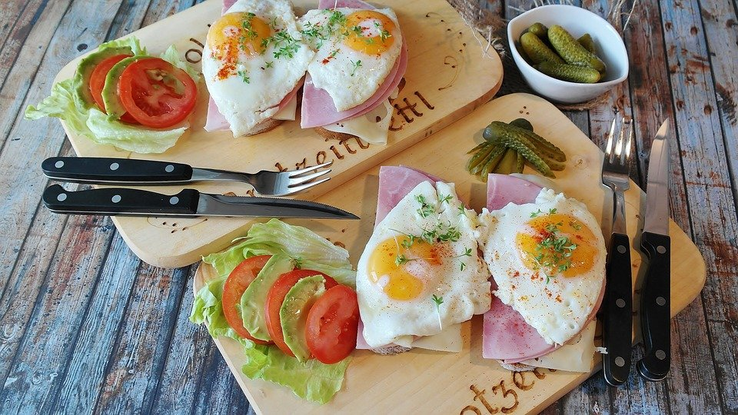

Παίρνουμε ένα τηγανάκι με ελαιόλαδο η βούτυρο και το αφήνουμε να κάψει. Το τραβάμε στην άκρη της φωτιάς και σπάμε τα αυγά όσο πιο προσεκτικά μπορούμε να μη σκορπίσουν. Αφού στερεοποιηθεί το ασπράδι με μια κουταλίτσα ρίχνουμε λάδι στον κρόκο προκειμένου να πιάσει μια κρούστα. Γύρω-γύρω στο ασπράδι ρίχνουμε και λίγο αλάτι. Με μια μεταλλική σπάτουλα τα αφαιρούμε από το τηγάνι και είναι έτοιμο. Τα τοποθετούμε πάνω σε κρουτόν και γαρνίρουμε με μπέικον, ζαμπόν, μανιτάρια, με τομάτες λουκάνικο κ.α.

Παράγωγα των τηγανιτών αυγών

Αυγά τηγανιτά γυριστά (Oeufs poeles over): Ψήνονται όπως και τα αυγά τηγανιτά μόνο τα γυρίζουμε να ψηθούν και από την άλλη πλευρά και τα σερβίρουμε.
Αυγά τηγανιτά εσπανιόλ (Oeufs poeles a l’ espagnole: Παίρνουμε τομάτες μετρίου μεγέθους τις οποίες πλένουμε και κόβουμε στη μέση και ψήνουμε στη σχάρα. ετοιμάζουμε και αυγά τηγανιτά τα οποία τα ψήνουμε μέσα σε ένα κουπάτ και τα τοποθετούμε επάνω στις τομάτες, σερβίρουμε με κρεμμύδι τηγανισμένο.

Αυγά σαγανάκι (œufs sur le plat)

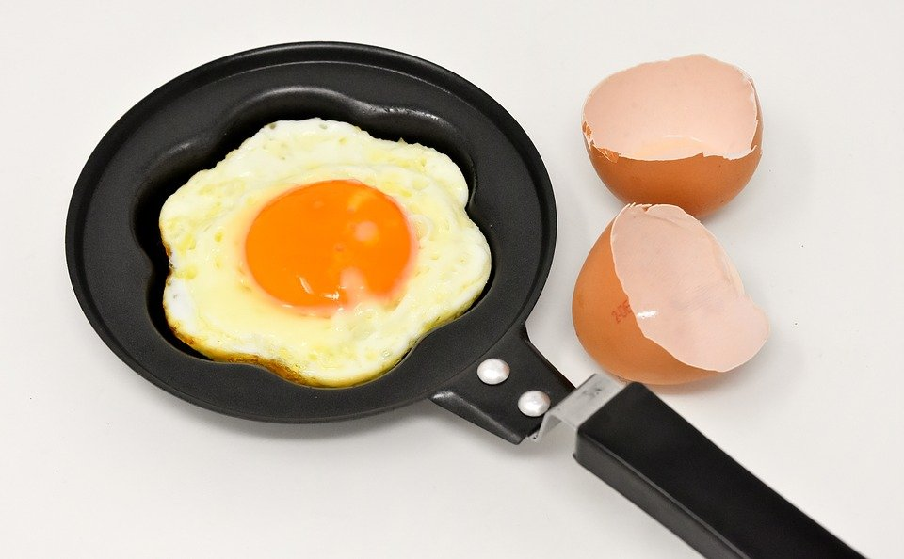
Παίρνουμε σαγανάκια τα οποία βουτυρώνουμε και τα αφήνουμε να ζεσταθούν στη φωτιά η στον φούρνο, σπάμε προσεκτικά τα αυγά και τα αφήνουμε έως ότου αρχίσουν να σφίγγουν. Τελειώνουμε το ψήσιμό τους περνώντας τα από το φούρνο να δημιουργηθεί μια λεπτή κρούστα και τα σερβίρουμε ζεστά.
Αυγά σαγανάκι με μπεικον (Oeufs sur le plat au bacon)
Παίρνουμε φέτες από μπέικον τις οποίες σωτάρουμε ελαφρά σ’ ένα τηγανάκι. βουτυρώνουμε ένα σαγανάκι και στον πάτο του βάζουμε τα μπέικον, σπάμε προσεκτικά δύο αυγά και στο φούρνο να τελειώσει το ψήσιμό τους.
Αυγά σαγανάκι Μπερσί (Oeufs sur le plat bercy) Παίρνουμε λουκάνικα τα οποία τα κόβουμε σε φέτες και τα σοτάρουμε ελαφρά σ’ ένα τηγανάκι, τα τοποθετούμε σ’ ένα βουτυρωμένο ζεστό σαγανάκι. σπάζουμε προσεκτικά τ’ αυγά και τελειώνουμε το ψήσιμό τους στο φούρνο. τα σερβίρουμε ζεστά μ’ ένα κορδονάκι σάλτσας τομάτας.
Αυγά σαγανάκι γκρατεν (Οeufs sur le plat gratin) Βουτυρώνουμε ζεστά σαγανάκια των οποίων τον πάτο καλύπτουμε με μια λεπτή στρώση σάλτσας μορνέ, ραντίζουμε με βούτυρο λιωμένο και σπάμε τα αυγά προσεκτικά, τα καλύπτουμε πάλι με μια λεπτή στρώση σάλτσας μορνέ, πουδράρουμε με τυρί τριμμένο και ραντίζουμε με βούτυρο λιωμένο και στο φούρνο προκειμένου να γκρατιναριστούν και να ψηθούν. τα σερβίρουμε αμέσως.
Αυγά σαγανάκι λορένης (Oeufs sur le plat lorraine) Βουτυρώνουμε σαγανάκια και γαρνίρουμε τον πυθμένα τους με μπέικον σε φέτες και ψημένο στην σχάρα. σπάμε προσεκτικά από πάνω τα αυγά και σκεπάζουμε με μια σάλτσα κρέμα προσθέτουμε τυρί γραβιέρα τριμμένη και τα ψήνουμε στο φούρνο.
Αυγά σαγανάκι Μαξιμιλιανός (Oeufs sur le plat maximilienne)
Κόβουμε τομάτες σε φέτες τις αλατίζουμε , τις περνάμε από αλεύρι, αυγό, και γαλέτα και τις τηγανίζουμε σε φριτούρα. τις τοποθετούμε στον πάτο ενός βουτυρωμένου σαγανάκι. τις πουδράρουμε με μαϊντανό και σκόρδο ψιλοκομμένο. σπάμε πάνω τα αυγά και πουδράρουμε πάλι με μαϊντανό ψιλοκομμένο κι ένα μίγμα από τυρί τριμμένο και ψίχα ψωμιού τηγανισμένη, από πάνω λίγο βούτυρο και τοποθετούμε σε δυνατό φούρνο να ψηθούν.
Αυγά σαγανάκι παρμαντιέ (Oeufs sur le plat parmantie) Παίρνουμε πατάτες ολόκληρες τις οποίες ψήνουμε στον φούρνο. τις καθαρίζουμε και τις περνάμε από τη μηχανή του πουρέ. προσθέτουμε λίγο αλάτι, λίγο πιπέρι, λίγο βούτυρο φρέσκο και τις στρώνουμε σε βουτυρωμένο σαγανάκι. σπάμε πάνω τα αυγά και πουδράρουμε με μαϊντανό ψιλοκομμένο ,σκόρδο και τυρί τριμμένο. τοποθετούμε σε δυνατό φούρνο να ψηθούν.
Αυγά σαγανάκι Σασέρ: Παίρνουμε συκωτάκια πουλιών, μανιτάρια σε φέτες και τα σωτάρουμε, τα σβήνουμε με λίγο σάλτσα μαδέρα. παίρνουμε ένα σαγανάκι, το βουτυρώνουμε, βάζουμε τα μανιτάρια με τα συκωτάκια, σπάμε τ’ αυγά προσεκτικά και τα ψήνουμε στο φούρνο. τα σερβίρουμε δε πολύ ζεστά μ’ ένα κορδόνι από σάλτσα ντεμί γκλάς.
Αυγά σαγανάκι με μύτες σπαραγγιών :Παίρνουμε σπαράγγια των οποίων κόβουμε τις μύτες, τα σωτάρουμε ελαφρά με λίγο βούτυρο και τα βάζουμε στο βουτυρωμένο σαγανάκι. σπάμε τ’ αυγά και τα ψήνουμε στο φούρνο.
Αυγά σαγανάκι με τυρί: Παίρνουμε μια φέτα τυρί (κεφαλοτύρι ,γραβιέρα). το περνάμε από νερό , μετά το αλευρώνουμε να πιάσει μια κρούστα, το περνάμε από αυγό και το τηγανίζουμε σε ζεστό λάδι. παίρνουμε σαγανάκι βουτυρωμένο. βάζουμε το τυρί στη μέση και από πάνω σπάμε τ’ αυγά. τα βάζουμε στο φούρνο να ψηθούν. τα σερβίρουμε ζεστά.
Αυγά μουλέ φορμαρισμένα (Oeufs moules)
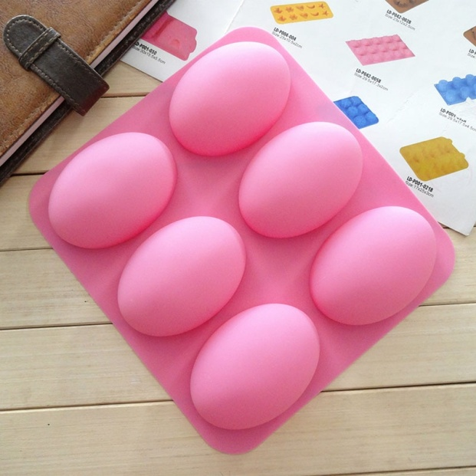
Ψήνονται μέσα σε φόρμες γαρνιρισμένες ή ντεκοραρισμένες κατά βούληση.
Αυγά μουλέ μπουατέλ (Oeufs moulés boitaille) Ετοιμάζουμε φόρμες με βούτυρο και στα τοιχώματα της φόρμας και στον πάτο βάζουμε φέτες από μανιτάρια τα οποία σοτάρουμε με λίγο βούτυρο, σπάμε τ’ αυγά στις φόρμες, αλατοπιπερώνουμε και τα ψήνουμε στο μπαιν μαρί. Ετοιμάζουμε κρουτόν , τοποθετούμε τ’ αυγά αφού τα βγάλουμε από τη φόρμα και την ώρα που τα σερβίρουμε περιχύνουμε με φέτες μανιτάρια σοτέ και με λίγο βούτυρο πάνω στα αυγά.
Αυγά μουλέ ντίνο (œufs moulés dino) Ψήνουμε αυγά σε μια φόρμα. ετοιμάζουμε κρουτόν και βάζουμε τ’ αυγά πάνω στα κρουτόν. γαρνίρουμε με κοτόπουλο ζουλιέν σοτέ και λίγη παρμεζάνα. σκεπάζουμε με μια σάλτσα κάρυ
Αυγά μουλέ πολινιακ (œufs moulés polignac) Παίρνουμε φόρμες τις οποίες βουτυρώνουμε και τις οποίες καλύπτουμε τον πυθμένα και τα τοιχώματα με ζαμπόν και μαϊντανό ψιλοκομμένο. σπάμε τ’ αυγά στις φόρμες και τα ψήνουμε στο μπαιν μαρί. βγάζουμε τ’ αυγά από τις φόρμες και τα τοποθετούμε επάνω σε κρουτόν. τα σκεπάζουμε με μια σάλτσα ντεμι γκλάς.

Αυγά φριτ (Oeufs frits)

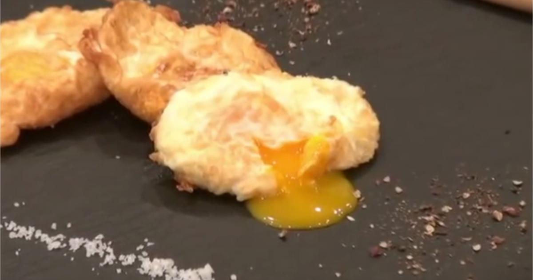

Τρόπος παρασκευής

Τηγανίζουμε σε φριτέζα με μπόλικο λάδι σπάμε αυγά και μια κουτάλα μαζεύουμε τ’ ασπράδι που ενδεχομένως να έχει σκορπίσει έως δημιουργηθεί ένας θώρακας απ’ τ’ ασπράδι και στο κέντρο ο κρόκος δεν πρέπει να είναι καλά ψημένος.
Σερβίρονται: Πάνω σε κρουτόν ψωμιού ή σε τομάτα ή σε φέτες από μπέικον ή σε φέτες ζαμπόν σοτέ. συνοδεύονται με διάφορες σάλτσες, όπως σάλτσα τομάτα, μαδέρα, κ.α.
Γαρνίρονται: με μασεντουάν χορταρικών, με αρακά, με μανιτάρια κ.α.

Αυγά φρι ανταλούζ (œufs frits andalouses) Ετοιμάζουμε αυγά φριτ. παίρνουμε μελιτζάνες τις οποίες κόβουμε σε φέτες και τις οποίες τηγανίζουμε σε λάδι. τοποθετούμε τ’ αυγά πάνω στις μελιτζάνες και την ώρα που τα σερβίρουμε τα περιχύνουμε με σάλτσα τομάτα.
Αυγά φρι Αμερικαίν (œufs frits américaine): Κάνουμε αυγά φριτ τα οποία τοποθετούμε πάνω σε φέτες από μπέικον και τομάτες ψημένα στη σχάρα. γαρνίρονται με μαϊντανό τηγανισμένο και τα σερβίρουμε με σάλτσα τομάτα.

Αυγά αν κοκότ (Oeufs frits cocotte)
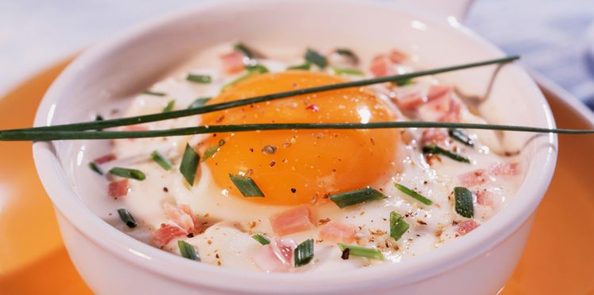
Υλικά για 1 αυγό :
1 αυγό
Λίγο βούτυρο
Λίγη κρέμα γάλακτος η σάλτσα (προαιρετικά)
Αλάτι, Μπαχαρικά
Εκτέλεση : -Αλείφουμε με βούτυρο μια κοκοτιέρα από πορσελάνη
-Προσθέτουμε μια κουταλιά της σούπας ζεστή κρέμα γάλακτος η σάλτσας. Αλατίζουμε, σπάμε το αυγό ,τοποθετούμε στο σκεύος .
-Βάζουμε πάνω στο αυγό ένα μικρό κομμάτι βούτυρο
-Ποσάρουμε σε μπέν μαρί στο φούρνο
-Χρόνος ψησίματος περίπου 3 έως 5 λεπτά
Σημείωση : Από αυτή την βασική μέθοδο υπάρχουν αρκετά παράγωγα. Το ασπράδι πρέπει να είναι στερεοποιημένο και ο κρόκος ακόμη μαλακός. Μπορούμε να τοποθετήσουμε διάφορες γαρνιτούρες στο κάτω μέρος της κοκοτιέρας ή επάνω στο αυγό.
Αυγά αν κοκοτ βαλεντίν (œufs en cocotte Valentine): Σοτάρουμε μανιτάρια κομμένα και τομάτες κονκασέ. Τοποθετούμε στο κάτω μέρος της κοκοτιέρας. Σπάμε τ’ αυγά και ψήνουμε ως συνήθως. Σερβίρονται μ’ ένα κορδονάκι σάλτσα ψητού δεμένη.
Αυγά αν κοκότ πετιτ ντας (œufs en cocotte Petit-Dac):
Βουτυρώνουμε κοκοτιέρες που στον πάτου τους βάζουμε μύτες σπαραγγιών. Σπάμε τ’ αυγά και τα ψήνουμε στο φούρνο. Σερβίρονται μ’ ένα κορδονάκι σάλτσα ντεμί γκλάς.
Αυγά αν κοκοτ πορτουγκεζ (œufs en cocotte portugez): βουτυρώνουμε κοκοτιέρες και στον πάτο βάζουμε τομάτες κον κασέ. σπάμε τ’ αυγά και τα ψήνουμε. σερβίρονται με σάλτσα τομάτα.
Αυγά αν κοκοτ ρεν (œufs en cocotte reine): βουτυρώνουμε κοκοτιέρες και στον πάτο βάζουμε κρέας πουλερικών, το άσπρο μέρος. σπάμε τ’ αυγά και τα ψήνουμε. σερβίρονται με κρέμα γάλακτος ζεστή.
Αυγά ποσέ Oeufs poches
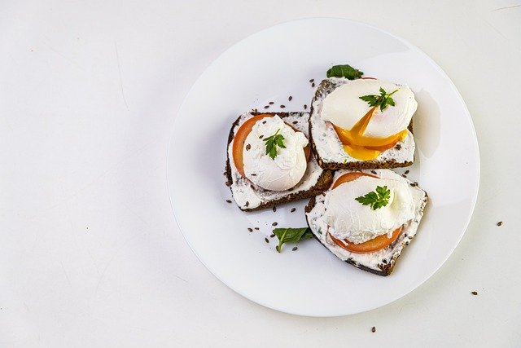
Υλικά για 10 αυγά :
2 λίτρα νερό
10 αυγά
2/10 του λίτρου ξύδι
Εκτέλεση :
-Τοποθετούμε το ξύδι και το νερό σε μία κατσαρόλα και το αφήνουμε να βράσει.
-Σπάμε πολύ φρέσκα αυγά προσεκτικά και τα ρίχνουμε μέσα.
-Ποσάρουμε για 3 έως 4 λεπτά (βοηθώντας τα να κλείσουν εάν χρειάζεται).
-Το ασπράδι πρέπει να είναι ψημένο και ο κρόκος μαλακός
-Βγάζουμε από το νερό, αφήνουμε να κρυώσουν ,τα τοποθετούμε σε κρύο ξυδόνερο.
-Πριν την χρήση τα ζεσταίνουμε σε αλατισμένο νερό
Σημείωση : Το οξύ από το ξύδι συγκρατεί το αυγό, το αλάτι έχει αντίθετη επίδραση. για τον λόγο αυτό αποφεύγουμε το αλατισμένο νερό στο ποσάρισμα.

Τα παράγωγα των αυγών ποσέ είναι ίδια με αυτών αυγών μουλέ (oeufs moulés)

Στραπατσάδα (Οeufs brouilles Μπρουγιέ )

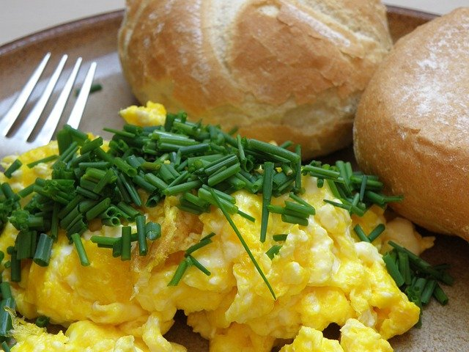
Υλικά για 1 άτομο :
λίγο βούτυρο
3 αυγά, αλάτι, πιπέρι
λίγη κρέμα γάλακτος ή γάλα
Εκτέλεση :-Ζεσταίνουμε το βούτυρο σε ένα σκεύος.
-προσθέτουμε τα αυγά χτυπημένα το αλάτι και πιπέρι.-ανακατεύουμε τα αυγά σε σιγανή φωτιά μέσα σε μπαιν μαρί με ξύλινη σπάτουλα μέχρι να δέσει το μίγμα.-προσθέτουμε την κρέμα γάλακτος ή το γάλα
Σημείωση : Τα αυγά μπρουγιέ δεν επιτρέπεται να είναι σε ρευστή κατάσταση ούτε πολύ ψημένα αλλά μαλακά. η διαδικασία ψησίματος διακόπτεται με την προσθήκη της κρέμας γάλακτος ή του γάλακτος. σερβίρουμε σε όχι πολύ ζεστή κοκοτιέρα πορσελάνης. όταν είναι σε μεγάλη ποσότητα ψήνονται χωρίς το μπαίν μαρί.

Παράγωγα των αυγών μπρουγιέ

Αυγά μπρουγιέ σε κρουτόν (oeufs brouilles aux croûtons ) Γαρνίρουμε τα αυγά μπρουγιέ με τριγωνικά ή σε σχήμα καρδιάς κρουτόν ψωμιού.
Αυγά μπρουγιέ με πουλερικά (oeufs brouilles aux foies de volaille) Σοτάρουμε ζεματισμένα σε κύβους συκωτάκια πουλερικών, προσθέτουμε σάλτσα μαδέρα. τοποθετούμε τα αυγά πάνω σε κρουτόν και γαρνίρουμε με τα συκωτάκια.
Αυγά μπρουγιέ Πορτουγκέζ (oeufs brouilles portugaise) : Αυγά μπρουγιέ γαρνιρισμένα με τομάτα κονκασέ πάνω σε κρουτόν.
μπορούμε ακόμη να τα γαρνίρουμε με μανιτάρια, πιπεριές, σπανάκι, κ.λπ.

Αυγά ομελέτα (Oeufs omelette)

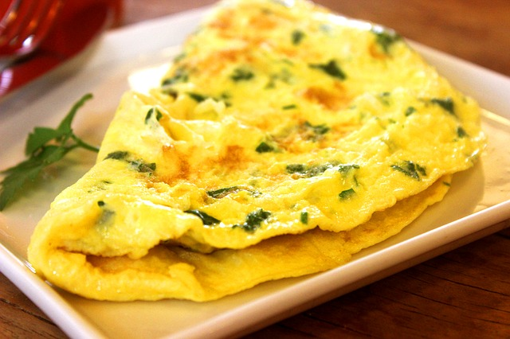

Αναλόγως του βαθμού ψησίματος έχουμε 3 κατηγορίες:

α) Ομελέτα λίγο ψημένη (baveuse),
β) Ομελέτα κανονικά ψημένη (a point),
γ) Ομελέτα καλοψημένο (bien cuit).

αναλόγως του τρόπου σερβιρίσματος αυτών έχουμε:

Ομελέτες ρουλέ rouleau d'omelette τις κάνουμε ρολό
Ομελέτες γεμιστές omelette farcie τις κάνουμε γεμιστές
Ομελέτες ατύλικτες omelette nature όπως είναι
παραγωγα ομελετων
Ομελέτα απλή (omelette nature): σπάμε σ’ ένα πιάτο 2-3 αυγά και λίγο αλάτι, τα χτυπάμε μ’ ένα σύρμα. αλείφουμε ένα τηγανάκι με ελαιόλαδο ( η βούτυρο) το οποίο βάζουμε στη φωτιά να κάψει. αδειάζουμε τ’ αυγά ανακατεύοντας μ’ ένα πιρούνι έως ότου στερεοποιηθούν. με μια επιδέξια κίνηση γυρίζουμε την ομελέτα να ψηθεί και από την άλλη μεριά. αφού ψηθεί την κάνουμε ρολό ή την αφήνουμε όπως είναι και σερβίρουμε.
Ομελέτα γκραντ μερ (omelette grand-mer): Σπάμε 2-3 αυγά σ’ ένα πιάτο προσθέτοντας λίγο αλάτι, μαϊντανό ψιλοκομμένο και κρουτόν (από ψωμί και σε μικρά καρέ και τηγανισμένα). αλείφουμε ένα τηγανάκι με σπορέλαιο, αδειάζουμε τα αυγά και παρασκευάζουμε την ομελέτα. αφού ψηθεί και από τις δύο μεριές, την κάνουμε ρολό και τη σερβίρουμε.
Ομελέτα λιμουζίν (omelettes limousine): Σπάμε 2-3 αυγά και προσθέτουμε πατάτες βρασμένες και κομμένες σε μικρά καρέ και ζαμπόν στο ίδιο σχήμα ή κομμένα ζουλιέν. ετοιμάζουμε την ομελέτα και όταν τη σερβίρουμε τη ραντίζουμε με βούτυρο λιωμένο.
Ομελέτα λιοναίζ (omelettes lyonnaise): Σπάμε αυγά, μέσα βάζουμε κρεμμύδια εμινσέ (σοταρισμένα) και παρασκευάζουμε την ομελέτα. την κάνουμε ρολό, τη βάζουμε σε μια πιατέλα και γύρω-γύρω την γαρνίρουμε με κρεμμύδι (ροδέλες) τηγανισμένο.
Ομελέτα μεξικάνικη (omelettes mexicaine): Μέσα στ’ αυγά ρίχνουμε μανιτάρια κομμένα εμινσέ ,πιπεριές πράσινες σοταρισμένα ελαφρά με βούτυρο. ετοιμάζουμε την ομελέτα, την αδειάζουμε σε μια πιατέλα χωρίς να την τυλίξουμε, την καλύπτουμε με μια λεπτή στρώση τομάτας κον κασέ (σάλτσα) και λίγη σάλτσα ντεμί γκλας τοματέ. την κάνουμε ρολό και τη σερβίρουμε.
Ομελέτα μουσελιν (omelettes mousseline): Χωρίζουμε τους κρόκους απ’ τα ασπράδια. προσθέτουμε στους κρόκους λίγο αλάτι και λίγη κρέμα γάλακτος . χτυπάμε τ’ ασπράδια σε μαρέγκα, τα ενώνουμε με τους κρόκους και την κρέμα και παρασκευάζουμε την ομελέτα.
Ομελέτα προβενσαλ (omelettes provençale): Κάνουμε ομελέτα ως συνήθως. ετοιμάζουμε και μια σάλτσα τομάτες κον κασέ με αρκετό σκόρδο. κάνουμε την ομελέτα ρολό, αφού έχουμε καλύψει την επιφάνειά την σάλτσα .
Ομελέτα σασερ (omelettes chasseur): Παίρνουμε συκωτάκια πουλιών. τα κόβουμε σε μικρά κομμάτια και τα σοτάρουμε με βούτυρο. προσθέτουμε μανιτάρια εμινσέ και τα σβήνουμε με μαυροδάφνη ή μαδέρα. λίγη σάλτσα ντεμί γκλάς , πουρέ τομάτας (κέτσαπ) και λίγη σος ανγκλαίζ. αφήνουμε να πάρουν μια βράση, όλα τα στοιχεία τα αφαιρούμε από τη φωτιά και είναι έτοιμα. ετοιμάζουμε μια ομελέτα, τοποθετούμε στο κέντρο της ομελέτας τα συκωτάκια κ.λπ.. την κάνουμε ρολό και τη βάζουμε σε πιατέλα. όταν σερβίρεται ρίχνουμε ένα κορδονάκι από την ίδια τη σάλτσα.
Ομελέτα σουισες (omelettes suisses): Μέσα στ’ αυγά προσθέτουμε γραβιέρα τριμμένη και φτιάχνουμε την ομελέτα. τη βάζουμε σε μια πιατέλα και την πουδράρουμε επίσης με γραβιέρα τριμμένη. τη βάζουμε στη σαλαμάνδρα να λιώσει το τυρί και τη σερβίρουμε αμέσως.
Ομελέτα α λα φερμιέρ omelettes a la fermière: Σπάμε σ’ ένα σκεύος τ’ αυγά προσθέτοντας ζαμπόν ζουλιέν, μαϊντανό και κρεμμύδι ψιλοκομμένο. ανακατεύουμε τα αυγά και κάνουμε την ομελέτα.
Ομελέτα χωριάτικη Omelette paysanne : Σοτάρουμε σε βούτυρο κομμένα σε κύβους, κρεμμύδια, ζαμπόν, βρασμένες πατάτες. προσθέτουμε κομμένο μαϊντανό, ανακατεύουμε όλα τα υλικά με τα χτυπημένα αυγά και ετοιμάζουμε την ομελέτα.
μπορούμε να φτιάξουμε ομελέτα με οποιαδήποτε λαχανικό (κουνουπίδι, μπρόκολο, κολοκύθι, χόρτα γιαχνερά κ.λπ.) , αλλαντικό ,κρέας και θαλασσινά.

